2018年三明市国民经济和社会发展统计公报
三明市统计局
国家统计局三明调查队

2019年2月28日

2018年，全市坚持稳中求进工作总基调，坚持新发展理念，坚持高质量发展落实赶超，着力推进供给侧结构性改革，深入开展“五比五晒”项目竞赛，经济社会发展保持稳中有进、稳中向好的良好态势。
一、综合
初步核算，全年实现地区生产总值2353.72亿元，比上年增长7.5%。其中，第一产业增加值273.98亿元，增长4.0%；第二产业增加值1237.90亿元，增长8.4%；第三产业增加值841.84亿元，增长7.6%。第一产业增加值占地区生产总值的比重为11.6%，第二产业增加值比重为52.6%，第三产业增加值比重为35.8%。人均地区生产总值91406元，比上年增长6.9%。
年末全市常住人口258万人，比上年末增加1万人。其中，城镇常住人口155.4万人，占总人口比重（常住人口城镇化率）为 60.2%，比上年末提高1.2个百分点。户籍人口城镇化率为36.67%，比上年末提高0.39个百分点。全年常住出生人口3.6万人，出生率为13.8‰；死亡人口1.8万人，死亡率为6.8‰；自然增长率为7.0‰。

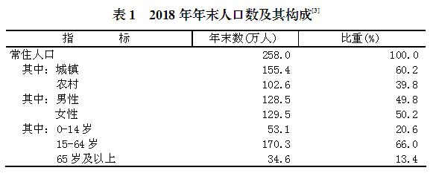
全年城镇新增就业1.84万人，有1.39万人下岗人员实现了再就业。年末城镇登记失业率为2.39%，比上年末上升0.04个百分点。
市辖区全年居民消费价格比上年上涨1.4%，其中食品烟酒价格上涨2.3%。商品零售价格上涨 1.4%。全市工业生产者出厂价格上涨5.6%。
图1 2018年市辖区居民消费价格月度涨跌幅度
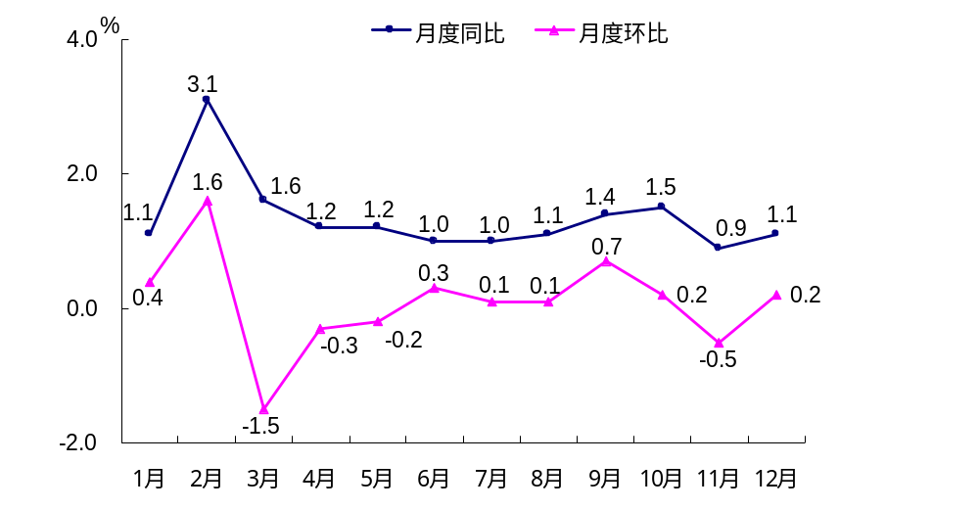
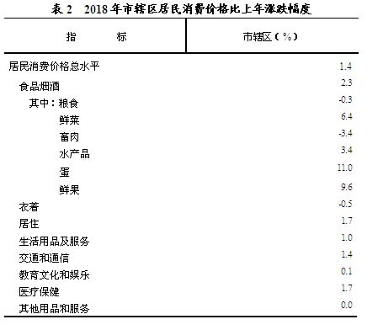
全年全市一般公共预算总收入165.71亿元，比上年增长10.0%，其中，地方一般公共预算收入107.64亿元，增长6.8%；一般公共预算支出296.50亿元，增长1.9%。全市税务系统组织各项收入191.58亿元，增长14.3%；其中税收收入149.87亿元，增长15.4%。
二、农业
全年农林牧渔业完成总产值460.45亿元，比上年增长4.1%。粮食种植面积239.26万亩，比上年增加2.16万亩，其中稻谷面积181.90万亩，减少0.28万亩；烟叶种植面积36.57万亩，减少0.34万亩；油料种植面积7.35万亩，增加0.36万亩；蔬菜种植面积109.05万亩，增加4.32万亩。
全年粮食产量93.37万吨，比上年增加3.37万吨，增长3.7%。其中，稻谷产量78.28万吨，增产2.58万吨，增长3.4%。
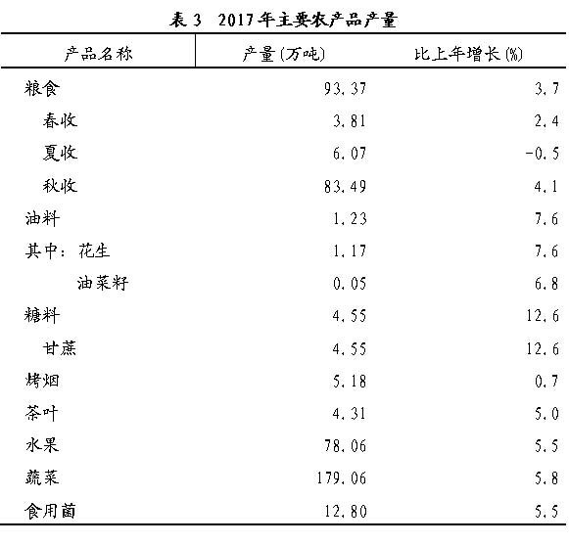

全年肉蛋奶总产量21.93万吨，比上年下降2.7%。肉类总产量18.10万吨，下降3.8%。其中，猪肉产量12.80万吨，下降8.6%；牛肉产量0.23万吨，增长3.3%；羊肉产量0.38万吨，增长6.8%。年末生猪存栏93.80万头，下降16.5%；生猪出栏158.86万头，下降8.1%。牛奶产量0.70万吨，增长8.9%。
全年水产品产量10.68万吨，比上年增长4.5%。
全年新增（恢复）有效灌溉面积2.85万亩，新增节水灌溉面积3.40万亩。
农业产业化持续推进，新增327家农民专业合作社，总数达6074 家。促进和规范农村土地承包经营权流转，新增土地流转面积2.09万亩，累计流转面积达到81.5万亩，占承包耕地面积的34.3%。
三、工业和建筑业
全年全部工业增加值1012.09亿元，比上年增长8.9%。规模工业增加值增长8.9%。在规模工业中，分经济类型看，国有控股企业增长8.4%；国有企业下降0.5%，集体企业增长15.2%，股份制企业增长9.0%，外商及港澳台商投资企业增长1.4%；私营企业增长8.9%。分轻重看，轻工业增长10.2%，重工业增长8.2%。分门类看，采矿业增长11.4%，制造业增长8.7%，电力、热力、燃气及水生产和供应业增长6.8%。工业产品销售率98.95%，比上年下降0.09个百分点。

图2 2018年规模工业增加值累计同比增长速度
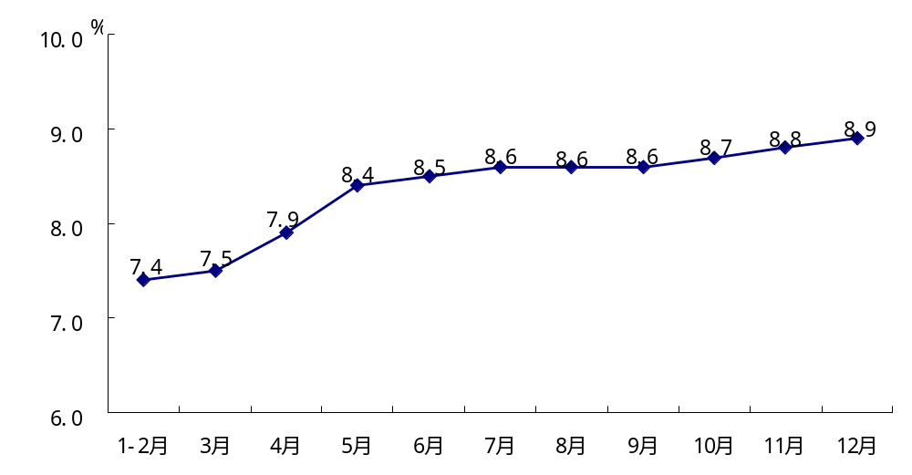

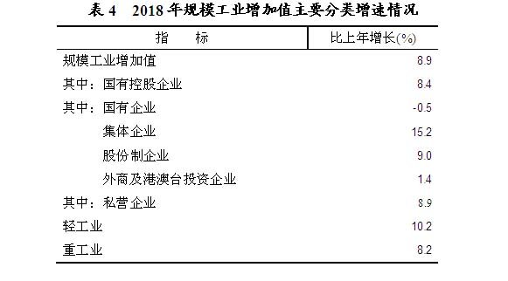
全市规模工业中四大传统产业发展情况良好，增加值呈两位数增长，比上年增长10.4%，增速高于规模工业1.5个百分点。

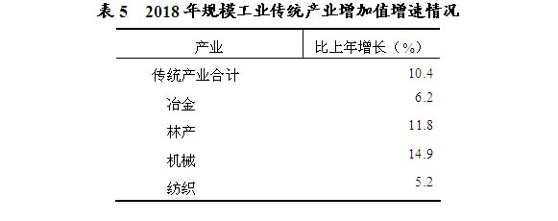
规模工业的38个行业大类中有37个行业增加值实现增长，增长面97.4%，其中有20个行业实现两位数较快增长，占全市工业大类行业的52.6%。六大高耗能行业增加值比上年增长3.8%，占规模工业增加值的比重为30.1%。高技术制造业增加值比上年增长20.7%，占规模工业增加值的比重为3.3%。装备制造业增加值比上年增长14.7%，占规模工业增加值的比重为16.3%。

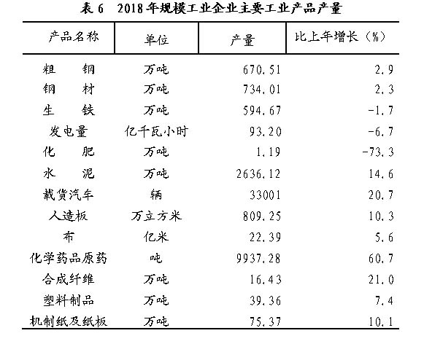

全年规模工业企业实现利润166.67亿元，比上年增长16.7%；其中国有控股企业71.26亿元，增长22.2%；国有企业0.12亿元，增长3.6%，集体企业0.36亿元，增长11.1%，股份制企业159.90亿元，增长16.5%，外商及港澳台商投资企业4.19亿元，增长37.6%。规模工业企业每百元主营业务收入中的成本为90.89元，主营业务收入利润率为4%。
全年全社会建筑业实现增加值225.81亿元，比上年增长6.1%。全市具有资质等级的总承包和专业承包建筑业企业完成建筑业总产值 704.65亿元，增长13.2%；房屋施工面积3688.90万平方米，下降15.3%；房屋建筑竣工面积640.77万平方米，下降53.7%。
四、固定资产投资
全年固定资产投资（不含农户）增长11.7%，其中房地产投资增长11.2%。

图3 2018年固定资产投资累计同比增长速度
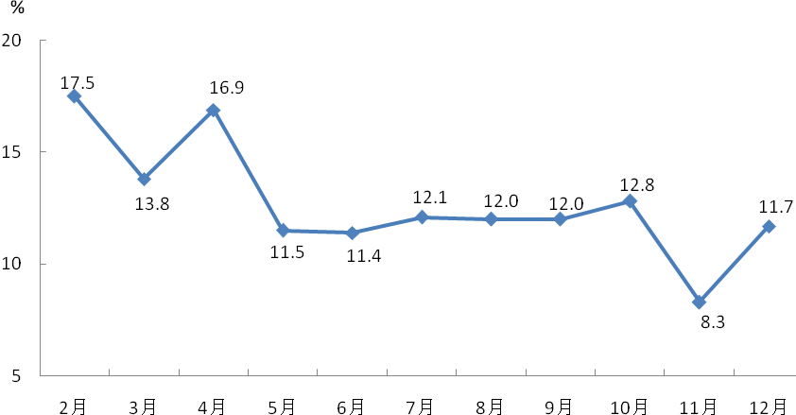
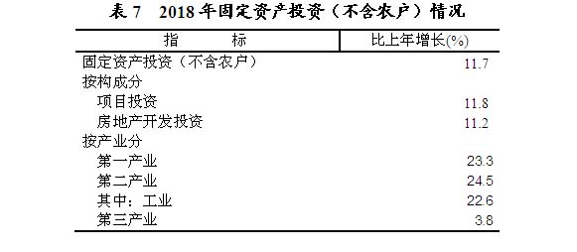
在固定资产投资（不含农户）中，第一产业投资增长23.3%；第二产业投资增长24.5%，其中，工业投资增长22.6%；第三产业投资增长3.8%。从到位资金情况看，全年到位资金下降17.4%。其中，国家预算资金增长60.2%，国内贷款增长3.4%，自筹资金下降29.2%，其他资金下降70.0%。
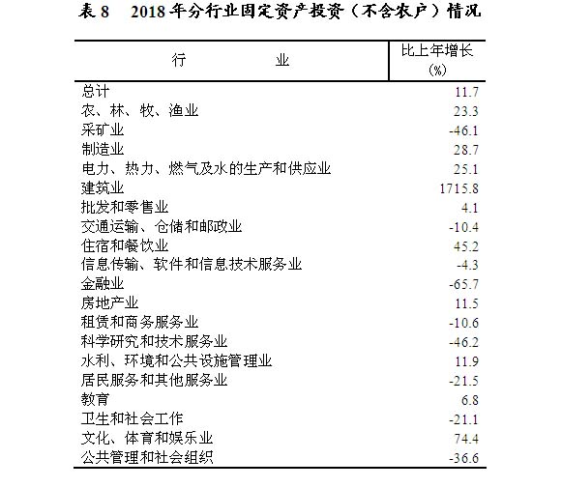

全年房地产开发投资121.46亿元，比上年增长11.2 %。其中，住宅投资86.54亿元，增长19.3%；办公楼投资3.29亿元，下降41.2%；商业营业用房投资11.31亿元，下降17.1%。

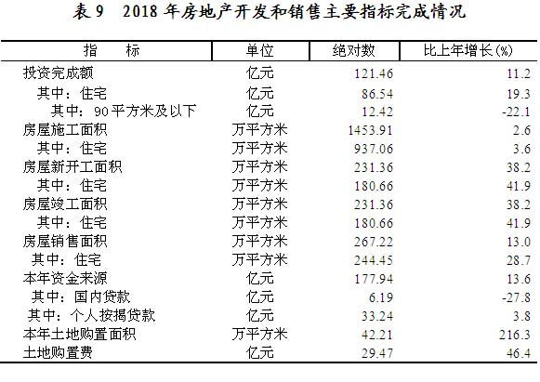
五、国内贸易
全年社会消费品零售总额588.50亿元，比上年增长10.3%。其中：限上企业零售额291.51亿元，增长14.0%；限下企业和个体户零售额296.99亿元，增长7.0%。限额以上企业实现网上零售额48.70亿元，比上年增长18.8%。
在限额以上企业商品零售额中，服装、鞋帽、针纺织品类零售额比上年增长19.7%，汽车类增长15.5%，中西药品类增长11.7%，日用品类增长10.2%，石油及制品类增长9.9%，粮油、食品类增长8.6%。
六、对外经济
全年进出口总额172.30亿元，比上年增长10.1%。其中，出口164.50亿元，增长12.0%；进口7.80亿元，下降18.9%。进出口顺差156.70亿元，比上年增加19.40亿元。对“一带一路”沿线国家和地区出口54.27亿元，下降1.5 %。
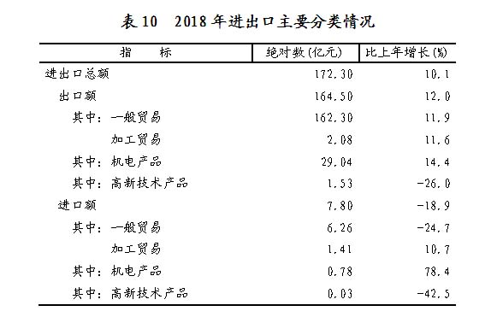

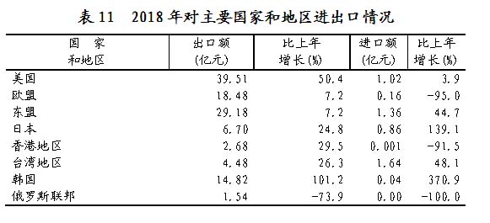

新设外商直接投资企业45家，比上年增长66.7%。实际利用外商直接投资2.62亿元。
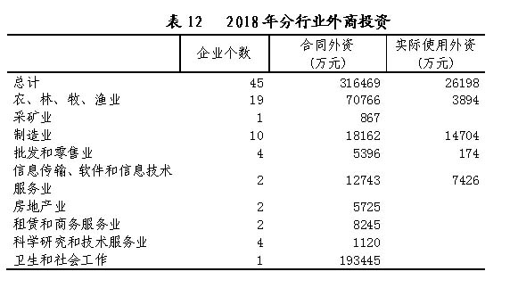

核准备案对外直接投资项目1个，对外投资额50万美元。
七、交通、邮电和旅游
全年交通运输、仓储和邮政业实现增加值132.31亿元，比上年增长3.7%。公路通车里程15273公里，增长0.7%；其中高速公路735公里，高速公路通车里程居全省前列。

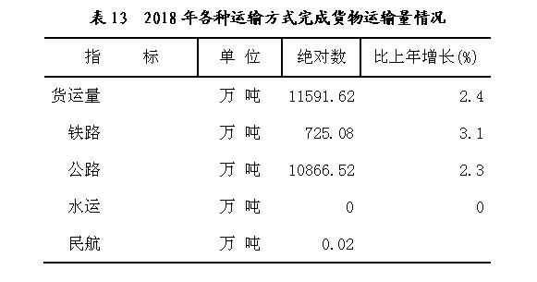

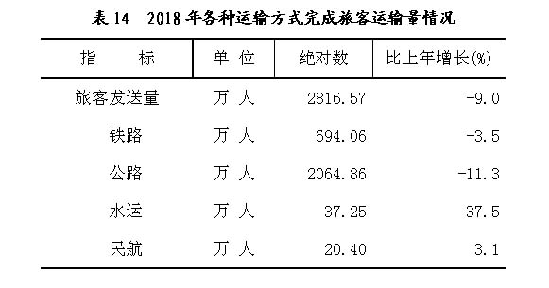

年末全市汽车保有量27.97万辆，比上年末增长14.9%，其中私人汽车保有量24.86万辆，增长15.4%。轿车保有量16.65万辆，增长16.0%，其中私人轿车保有量15.71万辆，增长16.2%。
全市邮政业务总量9.18亿元，比上年增长21.4%；邮政业务收入7.67亿元，增长9.6%。邮政函件业务124.74万件，下降23.6%；包裹业务2.36万件，下降26.5%。快递业务3011.18万件，增长26.7%。全市电信业务总量92.28亿元，增长133.5%；电信业业务收入20.25亿元，下降1.8%。年末全市电话用户总数292.33万户，其中：固定电话用户39.95万户；移动电话用户252.37万户，其中4G电话用户192.52万户，净增 27.24万户，移动宽带用户普及率为74.6%，比上年提高10.3个百分点。全市电话普及率为113.3%，其中：固定电话普及率 15.5%，移动电话普及率97.8%。全市互联网用户303.86 万户，增加34.82万户，其中：固定宽带用户91.92万户，增加15.70万户，固定宽带家庭普及率为35.6%，比上年提高6.0个百分点；移动互联网用户 211.94万户，增加 19.12万户。全市互联网用户普及率为 117.8%，提高11.1个百分点。
全年接待入境游客9.56万人次，比上年增长23.0%。其中，接待外国人3.44万人次，增长11.2%；台湾同胞4.89万人次，增长35.8%；港澳同胞1.23万人次，增长14.2%。国际旅游外汇收入0.97亿美元，增长35.7%。全年接待国内旅游人数3303.09万人次，增长20.1%；国内旅游收入323.90亿元，增长34.3%。旅游总收入330.33亿元，增长34.3%。
八、金融
年末全市金融机构本外币各项存款余额1748.03亿元，比上年末增长4.4%；金融机构本外币各项贷款余额1367.87亿元，增长4.2%。
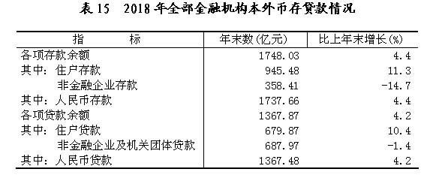

全年内外资保险公司保费收入54.14亿元，比上年增长9.8%；支付各类赔款及给付16.85亿元，增长10.1%。
九、人民生活和社会保障
全年全市居民人均可支配收入26200元，比上年增长8.5%。其中，农村居民人均可支配收入16601元，比上年增长9.1%；城镇居民人均可支配收入34862元，比上年增长8.1%。农村居民食品消费支出占消费总支出的比重为36.4%，城镇居民为34.3%。
年末全市城镇企业职工养老保险人数48.81万人，比上年增加1.92万人。其中，在职35.28万人，离退休人员13.54万人，全部实现养老金按时足额发放。参加机关事业单位养老保险人数12.50万人，比上年增加0.39万人。其中，在职8.32万人，离退休人员4.19万人，全部实现养老金按时足额发放。参加城乡居民社会养老保险人数123.08万人，比上年增加2.23万人,其中参保缴费80.27万人,领取养老金36.64万人。参加职工基本医疗保险41.05万人,增加0.60万人;参加城乡居民基本医疗保险221.25万人, 增加0.07万人。参加失业保险人数22.07万人，领取失业保险金人数9967人。
全市纳入城市最低生活保障的居民0.46万人，比上年减少0.03万人；纳入农村最低生活保障的居民3.06万人，增加 0.04万人；城乡特困人员0.47万人, 减少0.01万人。
年末全市养老机构床位数增至16605张，每千名老人拥有养老床位34.4张。全市建立社区服务中心(站)183个。全年销售社会福利彩票16849.62万元，筹集社会福利资金5211万元。
十、教育和科学技术

全市普通高等教育招生9663人，在校生27309人，毕业生7384人。成人高等教育招生2660人，在校生6394人。各类中等职业教育招生0.82万人，在校生2.59万人，毕业生0.93万人。普通高中招生1.56万人，在校生4.72万人，毕业生1.58万人。普通初中招生2.84万人，在校生8.19万人，毕业生2.61万人。普通小学招生3.88万人，在校生20.36万人，毕业生2.85万人。特殊教育在校生2088人。幼儿园在园幼儿10.81万人。
初中毕业生普高升学率95.1%。初中阶段适龄人口入学率98.76%。小学学龄人口入学率100%。全市高考文史、理工类报名人数1.56万人。全市5238人、10153人次参加自学考试，4190人次获得单科合格证书，699人获得本、专科毕业证书。
全年研究与试验发展（R&D）经费支出20.68亿元，比上年增长18.2%，占全市生产总值的0.97%^{[4]}。全市共申报各类科技项目68项，获上级科技部门批准立项和支持的项目45项。新认定国家高新技术企业37家，总数109家。新增入库国家科技型中小企业176家，总数176家。新认定省级科技小巨人领军企业23家，总数108家。新增国家知识产权优势企业1家、省级知识产权优势企业5家，总数分别为3家和49家。新增省级新型研发机构3家、省级企业技术中心2家、市级企业技术中心5家，共有省级重点实验室7家、省级新型研发机构8家、省级工程技术研究中心43家、省级企业技术中心24家、市级工程技术研究中心23家、市级企业技术中心80家。全市共建成市级及以上众创空间43家，其中2家经国家级备案、8家经省级认定；建成市级及以上科技企业孵化器17家，其中7家经省级认定、13家经省级备案；共建成省级星创天地9家，其中7家经科技部备案。全市专利申请3844件，其中发明专利申请639件；专利授权2956件，其中发明专利授权115件。全市共拥有有效发明专利647件，比上年增长15.7%。每万人口发明专利拥有量2.5件，比上年增加0.3件。全市共登记技术合同76项，成交额1.10亿元。
全市现有国家地理标志保护产品24个，“中国驰名商标”19件。共有产品检测实验室96个，国家产品质量监督检验中心1个。全年制修订国家标准7项、行业标准2项、地方标准9项，累计全市共制修订国家标准99项、行业标准71项、地方标准213项。
年末全市共有国家级地面气象观测站 11 个，其中国家基准气候站1个、国家基本气象站3个、国家一般气象站7个；天气雷达观测站1个。共有地震监测综合台1个，测震台7个，强震台3个，烈度速报台9个，GPS基准站16个，流动重力观测点25个，跨断层短水准场地3个，地磁台1个，流动地磁观测点12个，电磁波观测站1个，地下流体观测站 2个,钻孔体应变观测点1个。
十一、文化、卫生和体育
年末全市文化系统共有艺术表演团体4个、群众艺术馆（文化馆）13个，公共图书馆13个，图书馆藏书总量272.2万册，博物馆（纪念馆）13个。有各级文物保护单位529处，其中全国重点文物保护单位10处，省级重点文物保护单位112处。有国家级历史文化名镇名村10处，省级历史文化名镇名村14处。出版发行各类报纸3种，期刊2种，有作品版权登记和著作权登记数量603件。全市馆藏文物共25151件/套，不可移动文物4729处。市级以上非物质文化遗产代表性项目146个，国家级5个、省级39个；市级以上非物质文化遗产代表性传承人52人，其中国家级4人、省级29人。
全市共有11家广播电视宣传机构，年播出自制节目2.68万小时，11个高山无线广播电视发射台实现中央、省、市、县级共十六套电视节目的无线数字化覆盖。全年农村、社区公益电影放映21195场，观影人数达118.3万余人次，全面实现全市1735个行政村每村每月放映一场电影的目标任务。有线广播电视实际用户50.95万户，其中数字电视用户50.95万户。全市广播人口综合覆盖率达到98.55%，电视人口综合覆盖率达到99.35%。
年末全市共有各类医疗卫生机构2607个，其中医院 53个，卫生院123个，疾病预防控制中心13个，妇幼保健院（所、站）13个, 村卫生室1772个。年末共有卫生技术人员16999人，其中执业（助理）医师5943人，注册护士 7536人。年末共有医疗机构床位14675 张，其中医院11014张，乡镇卫生院2721张。
全市参加全国性群体比赛1090人次，获得12金；参加全省性群体比赛692人次，获得71金79银68铜。参加国际性竞技比赛8人次，获得5金1银3铜；参加全国性竞技比赛56人次，获得45金32银17铜；参加全省性竞技比赛608人次，获得32金51银60铜。
十二、资源、环境和安全生产
初步核算，全年能源消费总量1361.49万吨标准煤，比上年增长1.57%。其中，全社会用电量增长5.0%。万元地区生产总值能耗下降5.56%。
全年植树造林总面积21.64万亩，其中，人工荒山造林1.34万亩；人工迹地更新16.38万亩，人工促进天然更新0.77万亩，低产低效林改造 3.07万亩，林冠下造林 0.07万亩。全市森林覆盖率 76.8%。商品材产量121.39万立方米，增长22.1%。全市城市新增建成区绿地面积37.88公顷，绿地率39.22%；新增公园绿地面积45.81公顷，人均公园绿地面积 14.43平方米。
全市共有国家生态文明建设示范县2个，国家生态县4个，省级生态县（市）4个，87.7%的乡镇达到国家级生态乡镇标准， 88.1%的村达到市级以上生态村标准。共有省级以上自然保护区11个，其中国家级5个；自然保护区总面积8.58万公顷,占全市土地面积3.7%。有风景名胜区7处，其中国家级3处、省级4处，风景名胜区总面积 2.72万公顷，占全市土地面积的1.18%。
全市污水处理率89.87%，其中市区达90.03%，分别比上年提高2.32个和2.31个百分点；生活垃圾无害化处理率99.55%，其中市区达100%，分别比上年提高0.71个和0.95个百分点。三明市辖区三条主要水系18个国(省)控断面水质达标率100%，水质状况为“优”。市区空气质量状况（AQI）“优、良”天数比例为99.2%，空气质量综合指数3.41,优于上年0.09。市区道路交通噪声平均等效声级为67.4分贝，比上年下降0.2个分贝，噪声超过70分贝的路段占23.4%，与上年持平。
全市共发生森林火灾19起,其中一般火灾1起，较大火灾18起；受害面积162.37公顷;森林火灾发生率、受害率分别为1.01次/十万公顷和0.087‰。
全市发生各类生产安全事故112起、死亡 69人，分别比上年下降18.8%和14.8%。未发生较大及以上生产安全事故。亿元生产总值生产安全事故死亡人数0.0293人，比上年下降22.7%。

注：[1]本公报所列数据为初步统计数。
[2]本公报地区生产总值、各产业增加值绝对数按现价计算，增长速度按可比价格计算。
[3]表1数据按2018年人口变动情况抽样调查推算。
[4]全年研究与试验发展（R&D）经费支出所列数据为2017年数据。

